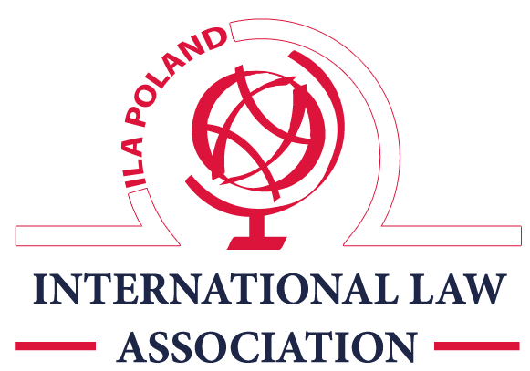 |  | Program  Ogólnopolskiej Konferencji Naukowej  „Podmiotowość prawnomiędzynarodowa i jej współczesne aspekty”  Warszawa, 10-11 października 2019 roku | 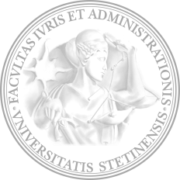
Czwartek 10.10.2019 r.
12.30-13.30 | obiad i rejestracja Uczestników w Hotelu Holiday Park w Warszawie
13.30 | Powitanie Gości i otwarcie Konferencji – prof. dr hab. Jerzy Menkes – Przewodniczący Grupy Polskiej ILA
13.30-13.45  13.45-14.00  14.00-14.15  14.15-14.30  14.30-14.45  14.45-15.00  15.00-15.15  15.15-15.30  15.30-15.45  15.45-16.00  16.00-16.15  16.15-16.30  16.30-16.45  16.45-17.00  17.00-17.15  17.15-17.30  17.30-18.00  18.00-18.15  18.15-18.30  18.30-18.45  18.45-19.00  19.00-19.15  19.15-19.30  20.00 | Panel I. Moderator:  dr hab. prof. UWr Barbara Mielnik (UWr), Zagadnienie podmiotowości w prawie międzynarodowym,  dr hab. prof. UW Karol Karski (UW), Definicja podmiotu prawa międzynarodowego,  dr Anna Czaplińska (UŁ), Jak film i literatura przestrzegają przed szafowaniem podmiotowością międzynarodowoprawną?,  dr hab. prof. UAM Tadeusz Gadkowski (UAM), Autonomiczne porozumienia instytucjonalne – drogą do podmiotowości międzynarodowej,  dr Marta Pietras-Eichberger (WSPiA Rzeszowska Szkoła Wyższa), Status prawny Międzynarodowej Komisji Prawników w świetle prawa międzynarodowego,  prof. dr hab. Jerzy Menkes (SGH), O potrzebie globalnego suwerena.  dyskusja  przerwa kawowa  Panel II. Moderator:  prof. dr hab. Władysław Czapliński (PAN), Uznanie państwa/podmiotów niepaństwowych a podmiotowość prawa międzynarodowego,  mgr Sylwia K. Mazur (WSIiZ w Rzeszowie), Uznanie jako narzędzie polityki zagranicznej Stanów Zjednoczonych w kontekście konfliktu izraelsko-arabskiego,  dr hab. prof. UEK Paweł Czubik (UEK), Stosunki traktatowe z państwem nieuznanym na podstawie relacji Polski i Tajwanu,  dr Rafał Soroczyński (WSPiA w Poznaniu), Państwa nieuznawane w orzecznictwie Europejskiego Trybunału Praw Człowieka,  dr Michał Stępień (UWr), Polityka nieuznawania państwa a zastrzeżenia do umów międzynarodowych.  mgr Dawid Michalski (UG), Republika Finlandii jako podmiot prawa międzynarodowego,  dr Adriana Kalicka-Mikołajczyk (UWr), Kilka uwag na temat ewentualnej podmiotowości Sahary Zachodniej,  dyskusja  przerwa  Panel III. Moderator:  dr hab. Marek Zieliński (UŚ), Multiplikacja osobowości prawnej organów Unii Europejskiej,  dr Zuzanna Kulińska-Kępa (UW) Międzynarodowe organizacje ochrony praw człowieka a podmiotowość międzynarodowa,  mgr Michał Hędrzak (UŚ), Międzynarodowe organizacje finansowe,  dr hab. Anna Kosińska (KUL), Rola organizacji międzynarodowych w zarządzaniu europejskim kryzysem migracyjnym,  prof. dr hab. Barbara Mikołajczyk (UŚ), Ius negotiandi międzynarodowych organizacji pozarządowych.  dyskusja  uroczysta kolacja
PIĄTEK 11.10.2019 r.
8.00-9.00  9.00-9.15  9.15-9.30  9.30-9.45  9.45-10.00  10.00-10.15  10.15-10.30  10.30-10.45  10.45-11.00  11.00-11.15  11.15-11.30  11.30-12.00  12.00-12.15  12.15-12.30  12.30-12.45  12.45-13.00  13.00-13.15  13.15-13.30  13.30-13.45  13.45-14.00  14.00-14.15  14.15-14.30  14.30-15.30 | śniadanie  Panel IV. Moderator:  prof. dr hab. Anna Przyborowska-Klimczak (UMCS), Zagadnienie podmiotowości Stolicy Apostolskiej w nauce prawa międzynarodowego,  dr hab. prof. URz Elżbieta Dynia (URz), Podmiotowość jednostki w prawie międzynarodowym,  dr Samanta Kowalska (UAM), Multiplikacja stosunków międzynarodowych w kontekście aksjologii i ochrony praw jednostki,  dr hab. prof. UwB Mieczysława Zdanowicz (UwB), dr hab. Anna Doliwa-Klepacka (UwB), Europejska inicjatywa obywatelska – wzrastająca rola jednostki?  mgr Agata Szwed (US), Bezpieczeństwo państwa przesłanką ograniczenia praw i wolności jednostki,  dr hab. Tomasz Kamiński (UW), Jak zjeść ciastko i mieć ciastko. Kilka uwag o readmisji migrantów przemycanych z Afganistanu,  dr Ilona Topa (UŚ), Pokrzywdzeni przestępstwem w międzynarodowym prawie praw człowieka,  dr hab. Joanna Ryszka (UO), Ius standi jako przejaw aktywności międzynarodowej związków zawodowych,  mgr Dominika Iwan (UŚ), Znaczenie odpowiedzialności za naruszenia międzynarodowego prawa humanitarnego dla podmiotowości prawnomiędzynarodowej.  dyskusja  przerwa kawowa i wymeldowanie z Hotelu  Panel V. Moderator:  dr Wojciech Kilarski (UWr), Korporacje jako podmioty międzynarodowego prawa praw człowieka,  dr hab. prof. UŁ Jacek Skrzydło (UŁ), Odpowiedzialność korporacji za naruszenia praw człowieka w świetle amerykańskiego prawa federalnego,  dr Łukasz Dawid Dąbrowski (SGH), Pozycja przedsiębiorstw międzynarodowych w świetle dwustronnych umów inwestycyjnych.  dyskusja  przerwa  Panel VI. Moderator:  dr hab. Tomasz Srogosz (Krakowska Akademia im. Andrzeja Frycza Modrzewskiego), Partnerstwa publiczno-prywatne w międzynarodowym prawie żywnościowym,  dr Magdalena Matusiak-Frącczak (UŁ), Status terrorystów i organizacji terrorystycznych we współczesnym prawie międzynarodowym,  mgr Michał Matusiak (UW), Czy grupa terrorystyczna może być podmiotem prawa międzynarodowego?  dr Mateusz Piątkowski, Lotnictwo wojskowe podmiotów niepaństwowych z perspektywy międzynarodowego prawa humanitarnego.  dyskusja i zamknięcie konferencji  Obiad

Partnerzy strategiczni i podmioty wspierające:
